ВСЕРОССИЙСКАЯ ОЛИМПИАДА ШКОЛЬНИКОВ
ПО ХИМИИ 2018-2019 уч. г.
ШКОЛЬНЫЙ ЭТАП
10 класс
Уважаемый участник!
При выполнении заданий Вам предстоит выполнить определённую работу, которую лучше организовывать следующим образом:
- внимательно прочитайте задание;
- если Вы отвечаете на теоретический вопрос или решаете ситуационную задачу, обдумайте и сформулируйте конкретный ответ (ответ должен быть кратким, его содержание впишите в отведённое поле, запись ведите чётко и разборчиво).
За каждый правильный ответ Вы можете получить определённое членами жюри количество баллов, но не выше указанной максимальной оценки. В итоговую оценку из шести задач засчитываются пять решений, за которые Вы набрали наибольшие баллы, то есть одна из задач с наименьшим баллом не учитывается.
При выполнении заданий Вы можете пользоваться калькулятором, периодической таблицей и таблицей растворимости.
Задания считаются выполненными, если Вы вовремя сдали их ответственному по аудитории.
Желаем успеха!

Теоретический тур
Задача 1. Получение и свойства бесцветного газа
В колбу Вюрца (на рисунке обозначена цифрой 1) поместили сульфит натрия. Из капельной воронки (2) к сульфиту натрия прилили концентрированную серную кислоту и нагрели реакционную смесь. При этом выделялся бесцветный газ, который последовательно пропускали через растворы в промывных склянках I-IV.
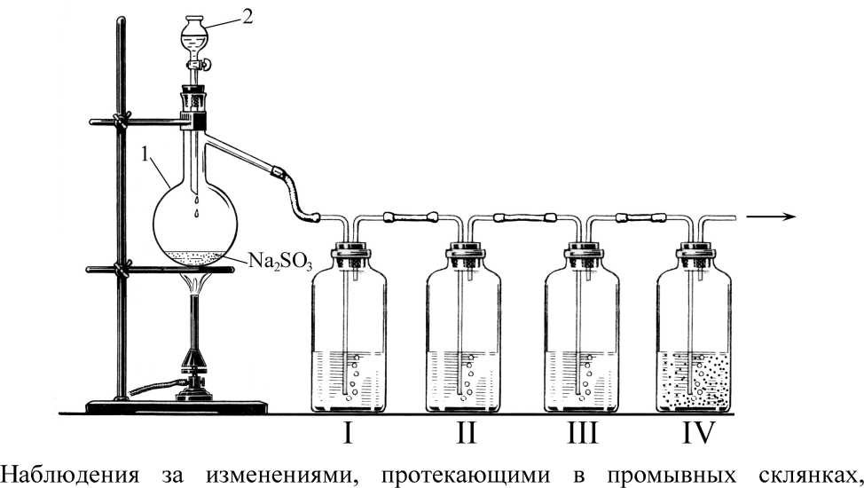

представлены в таблице.
Номер  склянки | Состав промывной жидкости | Наблюдаемые изменения
I | раствор лакмуса | фиолетовая окраска раствора изменилась на красную
II | бромная вода (водный раствор брома) | красно-бурая окраска исчезла, раствор полностью обесцветился
III | сероводородная вода (водный раствор сероводорода) | раствор помутнел, затем выпал осадок жёлтого цвета
IV | суспензия оксида марганца(^) | частички оксида марганца исчезли, раствор стал бесцветным и полностью прозрачным

А. Какой газ получали в колбе Вюрца? Приведите соответствующее уравнение реакции.
Б. Объясните наблюдаемые изменения в склянках I-IV. Ответ проиллюстрируйте уравнениями реакций.

Задача 2. Опыт по аналогии
Юный химик решил повторить демонстрационный опыт получения метана. Но соли с формулой CH₃COONa он не нашёл и решил воспользоваться солью с похожей формулой CH₃CH₂COONa. Смешав вещество с натронной известью (смесь гидроксидов натрия и кальция) и прокалив эту смесь, он получил бесцветный газ, очень похожий на метан. Но плотность этого газа была иная.
- Какой газ получил юный химик?
- Запишите уравнение реакции получения этого газа.
- Какова плотность полученного газа (при н. у)?
- Каким способом можно собрать данный газ?

Задача 3. Определение формулы вещества
Дихлоралкен неизвестного строения объёмом 67,2 л (н. у.) содержит 7,22 • 10²⁴ атомов водорода. Определите молекулярную формулу дихлоралкена, приведите формулы всех его возможных структур и назовите их, используя правила номенклатуры IUPAC.

Задача 4. Установление структуры реагента по числу продуктов реакции
Определите строение и назовите по правилам номенклатуры IUPAC соединение с брутто-формулой С7Н16, которое при бромировании на свету не образует третичных бромпроизводных. При его хлорировании на свету образуются четыре изомера, два из которых являются первичными монохлорпроизводными. Приведите структуры всех четырёх изомеров.
Задача 5. Правые части с коэффициентами
Восстановите левую часть уравнений
 | .. + ... | = СГ2О3 + KCl
 | .. + ... | = N₂ + 4H₂O
 | .. + ... | + ... = 4CaCrO4
 | .. + ... | + ... = N2 + 3CO2 + K2S
 | .. + ... | = K4[Fe(CN)6] + 2KCl

Задача 6. Травление металла
В раствор соляной кислоты погрузили металлическую пластинку массой 50 г. В результате реакции выделилось 1 л газа (н. у.), а масса пластинки уменьшилась на 4,99 %. Из какого металла была сделана пластинка?

Суспензия - это взвесь частичек твёрдого вещества в жидкости.

